С 27 февраля по 3 марта в Белгороде проходит первый региональный чемпионат «Молодые профессионалы» (WorldSkills Russia). В мероприятии примут участие свыше 100 студентов белгородских техникумов, колледжей и вузов. Их работу будут оценивать 130 экспертов. Победители регионального чемпионата отправятся на отборочные соревнования перед финалом V национального чемпионата «Молодые профессионалы» (WorldSkills Russia), который пройдет в Краснодаре в мае 2017 года.
Представителем от нашего техникума является обучающийся группы ПРК-29 Жуков Роман, который будет участвовать в чемпионате по компетенции «Поварское дело».
Мы верим в тебя, Рома!
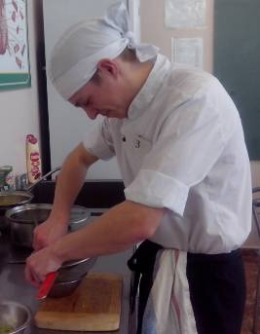
WorldSkills – это международное некоммерческое движение, целью которого является повышение престижа рабочих профессий и развитие профессионального образования путем гармонизации лучших практик и профессиональных стандартов во всем мире посредством организации и проведения конкурсов профессионального мастерства, как в каждой отдельной стране, так и во всем мире в целом.
WorldSkills International (WSI) — международная некоммерческая ассоциация, целью которой является повышение статуса и стандартов профессиональной подготовки и квалификации по всему миру, популяризация рабочих профессий через проведение международных соревнований по всему миру. Основана в 1953 году. На сегодняшний день в деятельности организации принимают участие 72 страны.
Своей миссией WSI называет привлечение внимания к рабочим профессиям и создание условий для развития высоких профессиональных стандартов. Ее основная деятельность – организация и проведение профессиональных соревнований различного уровня для молодых людей в возрасте до 25 лет. Раз в два года проходит мировой чемпионат рабочих профессий WorldSkills, который также называют «Олимпиадой для рабочих рук». В настоящее время это крупнейшее соревнование подобного рода.
Проект проведения первого национального чемпионата WorldSkills Russia был одобрен наблюдательным советом Агентства стратегических инициатив (АСИ) под председательством Президента России Владимира Путина в октябре 2011 года.
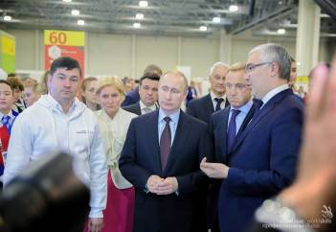
В апреле 2012 года по инициативе АСИ и Минобрнауки был организован визит в Россию Президента WSI Саймона Бартли, в результате которого было принято решение о включении Российской Федерации в состав организации. 12 мая 2012 года на очередном заседании Генеральной ассамблеи WSI оно было одобрено всеми странами-участницами.
Первый Всероссийский конкурс рабочих профессий WorldSkills Russia состоялся весной 2013 года в Тольятти. В нем приняли участие более 300 конкурсантов в возрасте от 18 до 22 лет. По итогам соревнований была сформирована сборная Российской Федерации, которая в июле 2013 года приняла участие в чемпионате мира WorldSkills International 2013 в Лейпциге. Россия разделила последнее, 41 место, с Чили, Эстонией, Исландией, Кувейтом, Оманом и Саудовской Аравией.
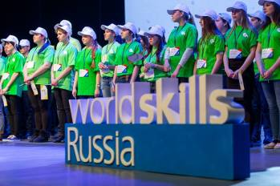
Второй национальный чемпионат прошел в мае 2014 года, и в нем приняли участие уже 450 молодых специалистов из 39 регионов России, а также (вне конкурса) команды Абхазии и Финляндии. Сформированный по его итогам новый состав сборной представлял Россию на чемпионатах Euroskills 2014 в Лилле и WorldSkills International 2015 в Сан-Паулу.
На чемпионате WorldSkills International 2015 обновленная сборная России заняла 14 общекомандное место и завоевала 6 медалей «За высшее мастерство». Кроме того, на очередном заседании Генеральной ассамблеи WSI местом проведения мирового первенства 2019 была выбрана Казань.

